Kryterium oceny ofert : **najniższa cena oferty**

Termin realizacji zamówienia : **do 30 czerwca 2021 r.**

Zamawiający **nie dopuszcza** rozwiązań równoważnych względem projektowanego tj EPUROTECH 52/283 TE TRIPLEX

W załączeniu do postępowania zdjęcia ( nr 1, nr 2, nr 3 ) miejsca przewidzianego do montażu stacji.

**OPIS TECHNICZNY PROJAKTOWANEJ STACJI UZDATNIANIA WODY**

**Filtracja wstępna**

Pierwszym elementem układu technologicznego w projektowanej stacji uzdatniania wody są 3 wstępne filtry pracujące równolegle o progu filtracji 300 μm każdy. Celem filtracji jest usuwanie z wody zanieczyszczeń mechanicznych lub osadów mogących przedostać się z instalacji wodociągowej do głowicy zmiękczacza. Kontrola stopnia zabrudzenia filtrów będzie realizowana poprzez zastosowanie 2 manometrów glicerynowych zabudowanych na instalacji zasilającej wody surowej i wody przefiltrowanej. Woda wpływając do filtra, kierowana jest na siatkę filtracyjną, wykonaną ze stali nierdzewnej, która na powierzchni zewnętrznej zatrzymuje zanieczyszczenia. Po pewnym czasie nadmiar zanieczyszczeń kierowany jest do przezroczystego kielicha. Otwarcie zaworu płuczącego powoduje opróżnienie kielicha z zanieczyszczeń oraz opłukanie siatki filtracyjnej. Częstotliwość płukania zależy od stopnia zanieczyszczenia wody. Podczas płukania stacja zaopatrywana jest w przefiltrowaną wodę.

Wszystkie zanieczyszczenia odprowadzane są poprzez specjalną wylewkę do kanalizacji. Podczas montażu należy zapewnić prawidłowy kierunek przepływu zgodnie ze wskazaniem strzałki na korpusie filtra oraz instalować na poziomym przewodzie rurowym komorą filtracyjną skierowaną do dołu. Instalacja nie może powodować naprężeń zginających i skręcających. Projektowany filtr wstępny musi posiadać aktualny atest PZH doduszający do zastosowania w instalacjach wody pitnej przez ludzi.

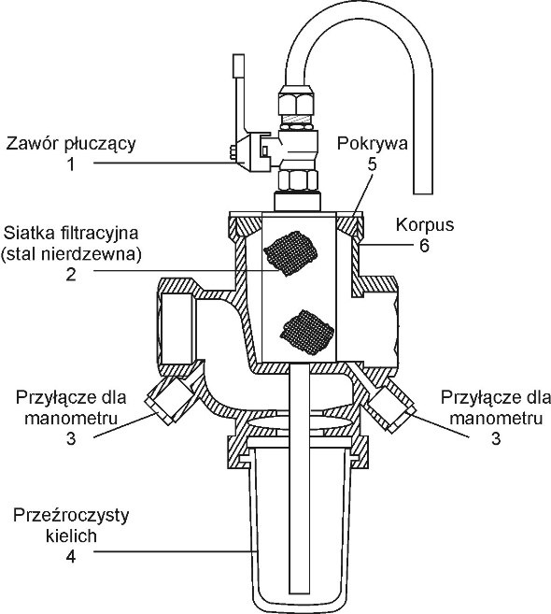

**Dane techniczne wstępnego filtra mechanicznego**

|  |  |
| --- | --- |
| Maksymalne natężenie przepływu: | 8,0 m3/h (Δp=0,1 bara)  15,0 m3/h (Δp=0,3 bara)  18,0 m3/h (Δp=0,5 bara) |
| Zakresy robocze ciśnienia: | 2,0 – 6 barów |
| Zakresy robocze temperatury wody: | 4 – 30 oC |
| Zakresy robocze temperatury otoczenia: | 4 – 40 oC |
| Próg filtracji: | 300 μm |
| Średnica przyłącza: | 2” |
| Ilość w instalacji: | 3 szt. połączone równolegle |

**Zmiękczanie jonowymienne**

Woda po procesie wstępnej filtracji trafia na zmiękczacz jonowymienny. Zmiękczanie wody będzie realizowane na drodze wymiany jonowej w kationitach silnie kwasowych regenerowanych w cyklu sodowym, w których zostanie usunięta twardość ogólna do poziomu <0,1 odH.

Zmiękczacz powinien zapewnić całkowite usunięcie twardości wody zasilającej z wody surowej 28 dH.

Założono zastosowanie układu 3-kolumnowego w którym 2 kolumny pracują, podczas gdy 3 kolumna pozostaje w trybie regeneracji lub oczekiwania na pracę. W sytuacjach bardzo dużych poborów wody możliwa jest praca równoległa wszystkich trzech kolumn.

Każda kolumna zmiękczająca wykonana jest z tworzywa sztucznego wzmocnionego włóknem szklanym i wypełniona silnie kwaśnym kationitem o monosferycznej strukturze uziarnienia. W pojedynczej kolumnie znajdować się będzie 283 litry złoża. Zmiękczacza powinien umożliwiać zastosowanie regeneracji zarówno przeciwprądowej jak i współprądowej. Głowica zmiękczacza powinna zapewniać możliwość szybkiego demontażu bez konieczności rozbierania instalacji. Każda kolumna musi być wyposażona w oddzielna głowicę sterującą.

Praca filtra jest w pełni zautomatyzowana poprzez działanie głowicy sterującej połączonej z sterownikiem. Zmiękczacz musi być wyposażony w jeden centralny panel operatorski z wyświetlaczem.

Sterownik zmiękczacza powinien umożliwić podpięcie i sterowanie czwartej kolumny w przypadku konieczności późniejszej rozbudowy układu.

W celu minimalizacji spadków ciśnienia na kolumnach jonowymiennych założono zastosowanie głowic sterujących o średnicy przyłącza min 2” ( DN 50 mm ) . Nominalna (stała) wydajność systemu zmiękczającego musi zapewnić 24 m3/h przy zmiękczaniu do poziomu < 0,1 odH w pracy równoległej oraz maksymalnie chwilowo 30 m3/h. Za głowicą zmiękczacza na instalacji wody uzdatnionej musi być zamontowany aparat kontroli przepływu w celu zliczania objętości wody uzdatnionej oraz zawory DN 50 mm z siłownikami Belimo zamykane na czas regeneracji kolumny.

Dla systemu regeneracji zmiękczacza przewidziano wyposażenie urządzenia w dwa zbiorniki soli o pojemności 460 litrów każdy. Zbiornik zasypuje się solą tabletkowaną, napełnianie wodą odbywa się automatycznie, przy czym system jest wyposażony w układ zabezpieczający przed przelaniem.

Projektowany zmiękczacz jonowymienny musi posiadać aktualny atest PZH doduszający do zastosowania w instalacjach wody pitnej przez ludzi.

**Dane techniczne zmiękczacza jonowymiennego**

|  |  |  |
| --- | --- | --- |
| Zmiękczenie wody do poziomu < 0,1 odH  System pracy:   * Urządzenie 3-kolumnowe (TRIPLEX) - praca non stop * Dwa zbiorniki soli * Sterowanie: naścienny, elektroniczny sterownik przystosowany do sterowania pracą układów jedno-, dwu-, trzy- i cztero-zbiornikowych umożliwiający: * Zaprogramowanie regeneracji współprądowej i przeciwprądowej * Regeneracja uruchamiana na drodze objętościowej lub czasowej * Możliwość zaprogramowania maksymalnej dni między regeneracjami (funkcja ochronna dla żywicy) * Możliwość sprawdzenia stanów pracy urządzenia * Ilość wody uzdatnionej * Ilość wody w dniu * Ilość wody uzdatnionej w ostatnim tygodniu * Możliwość sprawdzenia pozostałej pojemności jonowymiennej każdej z kolumn * Lokalny alarm niskiego poziomu soli * Możliwość sterowania dawkami soli używanej do regeneracji w zakresie 64 – 192 g/dm3 złoża (optymalizacja dawek soli) | | |
| Typ: | **EPUROTECH 52/283 TE TRIPLEX** | |
| System pracy: | Triplex (24h) – praca naprzemienna lub równoległa w zależności od wymaganego rozbioru wody uzdatnionej | |
| Maksymalne, chwilowe natężenie przepływu przy zmiękczaniu do poziomu 0,1 odH:  4-5 odH: | Ok. 30 m3/h Δp= 1 bara – przy pracy równoległej 3 kolumn  Ok. 36 m3/h Δp= 1 bara – przy pracy równoległej 3 kolumn | |
| Nominalne natężenie przepływu przy zmiękczaniu do poziomu  0,1 odH:  4-5 odH: | Ok. 8 m3/h Δp=0,8 bara – przy pracy naprzemiennej  Ok. 11 m3/h Δp=0,8 bara – przy pracy naprzemiennej | |
| Wydajność 1 butli między regeneracjami przy zmiękczaniu do poziomu 0,1 odH: | Ok. 28 m3 | |
| Zakresy robocze ciśnienia: | 3,5 – 6,0 barów | |
| Zakresy robocze temperatury wody: | 4 – 30 oC | |
| Zakresy robocze temperatury otoczenia:  Średnica butli : | 4 – 40 oC  24” | |
| Objętość złoża: | 3 × 283 dm3 | |
| Średnica przyłącza: | 2” | |
| Stopień ochrony: | IP54 | |
| Zasilanie elektryczne: | 220V 50Hz 25W | |
| Sterowanie: | Całkowicie automatyczne przy pomocy lokalnego sterownika | |
| Pojemność zbiornika solanki: | 2 x 460 dm3 | |
| Średnie zużycie wody na regenerację 1 kolumny: | Ok. 1,42 m3 | |
| Średnie zużycie soli na regenerację 1 kolumny: | Ok. 42 kg | |
| Natężenie przepływu wymagane do regeneracji: | 3,8 m3/h | |
| Ilość w instalacji | 1 kpl. | |



**Regulacja twardości**

W celu uzyskania wypadkowej twardości wody podawanej do instalacji na poziomie 4 - 5 odH system zmiękczania zostanie wyposażony w zawór regulacji precyzyjnej DN 50 mm do proporcjonalnej regulacji twardości z możliwością blokady nastaw. Projektowany zawór regulacyjny musi posiadać aktualny atest PZH doduszający do zastosowania w instalacjach wody pitnej przez ludzi.



**Instalacja i montaż stacji uzdatniania wody**

Instalacje SUW wykonać w technologii PVC klejone lub PP przy zachowaniu wymaganych średnic nominalnych na schemacie. Klasa rur i zaworów i kształtek PN 16. Wsporniki i obejmy w systemie np NICZUK ocynk. Wszystkie materiały użyte do budowy instalacji powinny posiadać aktualny atest PZH do kontaktu z wodą pitną przeznaczoną do picia przez ludzi. Schemat SUW poniżej :



Zamawiający przewiduje możliwość wykonania wizji lokalnej w miejscu planowanego montażu ( po uprzednim telefonicznym uzgodnieniu terminu ).